Informe Práctica Nº4

**Movimiento Rectilíneo Uniformemente Variado**

Grupo 1 (Subgrupo 1)

**Integrantes:**

Bryan Mendoza

Josue Mendez.

Mauricio González

*Facultad de Ingeniería, Universidad de Cuenca, Ecuador*

[bsteven.mendoza7@ucuenca.edu.ec](mailto:bsteven.mendoza7@ucuenca.edu.ec)

[josue.mendez@ucuenca.edu.ec](mailto:.josue.mendez@ucuenca.edu.ec)

mauricio.gonzalezr[@ucuenca.edu.ec](mailto:.josue.mendez@ucuenca.edu.ec)

**I. OBJETIVOS**

- Estudiar analítica y gráficamente el movimiento rectilíneo uniformemente variado de un cuerpo.

- Aplicar las ecuaciones fundamentales, supuestos y simplificaciones para solucionar problemas de MUV.

**II. FUNDAMENTO TEÓRICO**

El concepto de aceleración permite una descripción cuantitativa de la razón con la cual la velocidad está cambiando, sea que el cambio se realice en rapidez, en dirección o en ambas.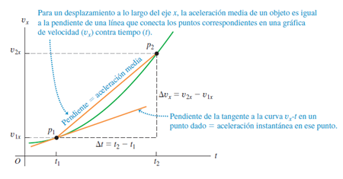

km

Fig. 1: La aceleración media como la pendiente de la cuerda para un intervalo de tiempo y la aceleración instantánea como pendiente de la tangente al instante t, en el gráfico contra t.

Se define la aceleración media de un cuerpo como el cambio de la velocidad durante el intervalo, dividido para este intervalo de tiempo :



Un gráfico lineal velocidad en función del tiempo significa que la aceleración es constante.

es la velocidad final al final del menos la velocidad inicial al comienzo del . Así, la aceleración media es:



Muchos de los movimientos con los cuales nosotros estamos familiarizados no ocurren con aceleración constante.

Si se hace que el intervalo de tiempo sea cada vez más pequeño, se llega al límite de la razón de para cuando tiende a cero. Esta es la aceleración instantánea al tiempo t:



En el caso de un cuerpo moviéndose con aceleración constante (o uniforme):

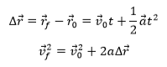

Para un movimiento con aceleración constante en el eje x:

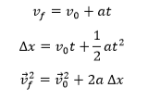

**III. TRABAJO PREPARATORIO**

**- Consulte y haga un resumen sobre la teoría del movimiento con aceleración constante (Características principales).**

En [física](https://es.wikipedia.org/wiki/F%C3%ADsica), todo movimiento uniformemente acelerado (MUA) es aquel movimiento en el que la [aceleración](https://es.wikipedia.org/wiki/Aceleraci%C3%B3n) vectorial que experimenta un cuerpo, permanece constante (en magnitud y dirección) en el transcurso del tiempo manteniéndose firme.

Los siguientes movimientos tienen aceleración constante:

1. El [movimiento rectilíneo uniformemente acelerado](https://es.wikipedia.org/wiki/Movimiento_rectil%C3%ADneo_uniformemente_acelerado), en el que la trayectoria es rectilínea, que se presenta cuando la aceleración y la velocidad inicial tienen la misma dirección.

2. El [movimiento parabólico](https://es.wikipedia.org/wiki/Movimiento_parab%C3%B3lico), en el que la trayectoria descrita es una parábola, se presenta cuando la aceleración y la velocidad inicial no tienen la misma dirección.

3. En el [movimiento circular uniforme](https://es.wikipedia.org/wiki/Movimiento_circular_uniforme), la aceleración tan solo es constante en módulo, pero no lo es en dirección, por ser cada instante perpendicular a la velocidad, estando dirigida hacia el centro de la trayectoria circular ([aceleración centrípeta](https://es.wikipedia.org/wiki/Aceleraci%C3%B3n_centr%C3%ADpeta)). Por ello, no puede considerarse un movimiento uniformemente acelerado, a menos que nos refiramos a su [aceleración angular](https://es.wikipedia.org/wiki/Aceleraci%C3%B3n_angular).

La aceleración influye en el movimiento de una partícula. Si la aceleración apunta en la misma dirección que la velocidad, el objeto aumentará su rapidez, y si la aceleración apunta en la dirección opuesta de la velocidad, el objeto disminuirá su rapidez hasta detenerse.

Otra característica muy importante, es en el movimiento parabólico, en el cual la velocidad es igual a 0, cuando la partícula alcanza su altura máxima.

**- Consulte y dibuje las gráficas de posición-tiempo, velocidad instantánea-tiempo, y aceleración instantánea-tiempo para un MRUV. Explique el significado de cada gráfica.**

**Posición - Tiempo**

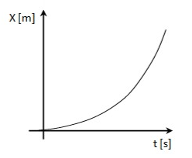

Fig. 2: Gráfica posición - tiempo

La gráfica posición - tiempo representa un parábola, puesto que de acuerdo a la fórmula anteriormente presentada, la posición varía de acuerdo al tiempo elevado al cuadrado

Si la aceleración es negativa, la parábola será hacia abajo.

**Velocidad instantánea - tiempo**

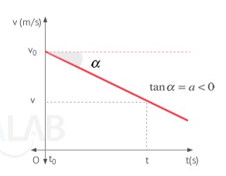

Fig. 3: Gráfica velocidad - tiempo

Debido a que en cada unidad de tiempo la velocidad cambia en la misma cantidad, su representación gráfica es una función lineal, que en el caso de tener aceleración negativa, será decreciente como en el gráfico, caso contrario será creciente.

**Aceleración instantánea - tiempo**

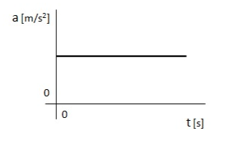

Fig. 4: Gráfica aceleración - tiempo

Como la principal característica del MRUV, es la aceleración constante, su gráfica en relación al tiempo también es una función constante.

**IV. EQUIPOS Y MATERIALES**

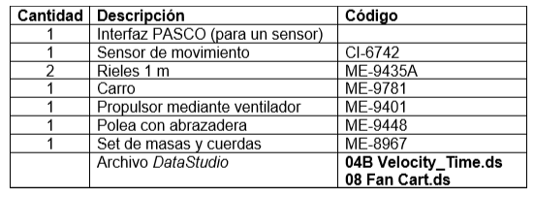

**V. PROCEDIMIENTO EXPERIMENTAL**

Use un sensor de movimiento para medir el movimiento de un carro propulsado por: a) motor, y b) fuerza de empuje con un peso de 500gr.

i. Realizar el montaje de los equipos y la configuración de la interfaz PASCO, en base a las indicaciones del instructor. Ver figura 2.

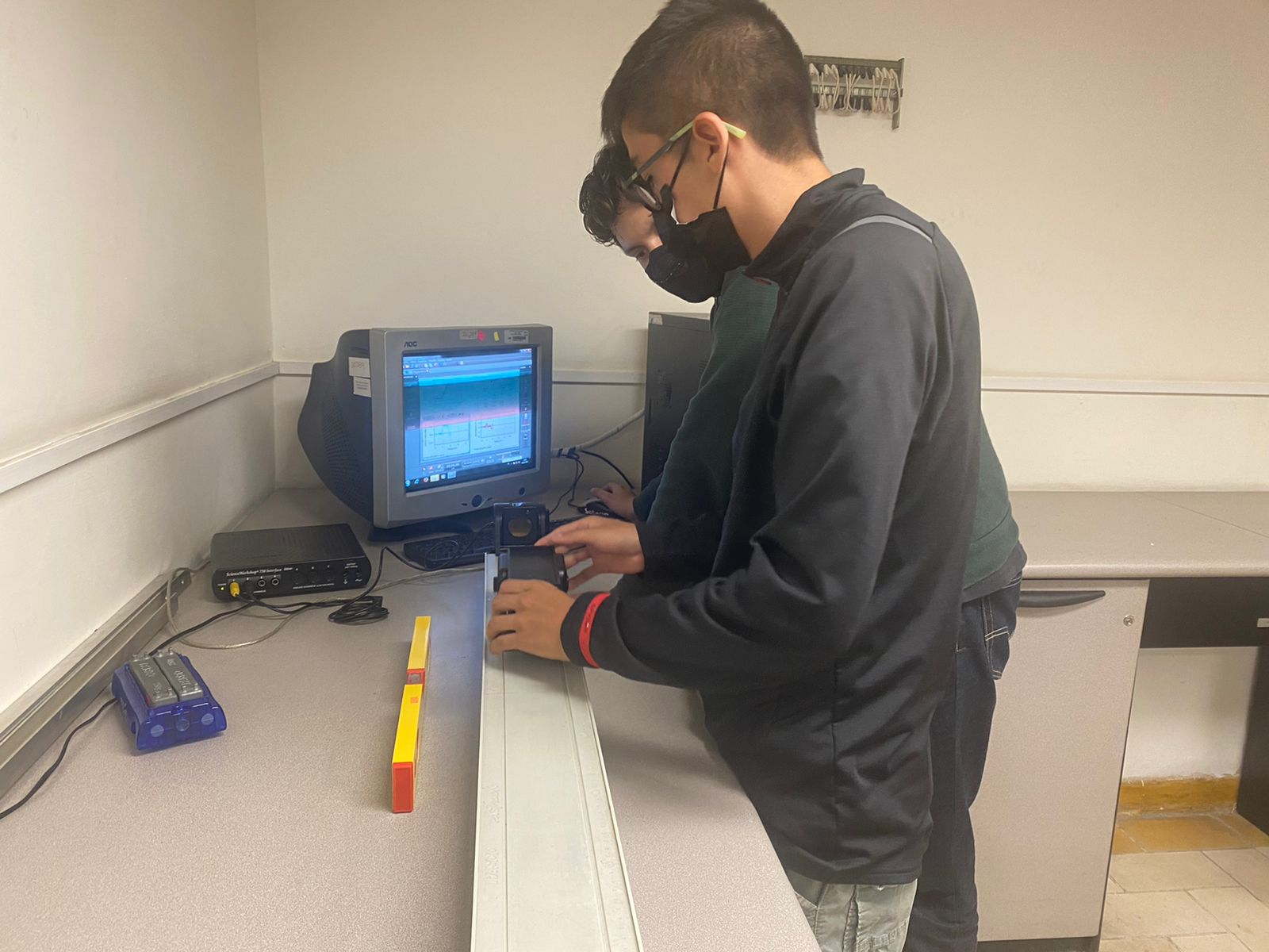

Fig. 5: Montaje experimental del vehículo con motor

ii. Iniciar el estudio (DataStudio).

iii. Para dos casos de diferentes aceleraciones obtener las mediciones de velocidad en función del tiempo, .

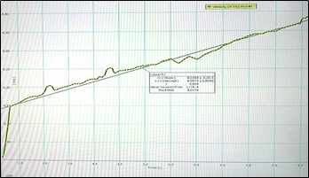

Fig. 6: Ejemplo de gráficos de velocidad en función del tiempo.

iv. Realizar el montaje de los equipos y la configuración de la interfaz PASCO, en base a las indicaciones del instructor. Ver figura 4.

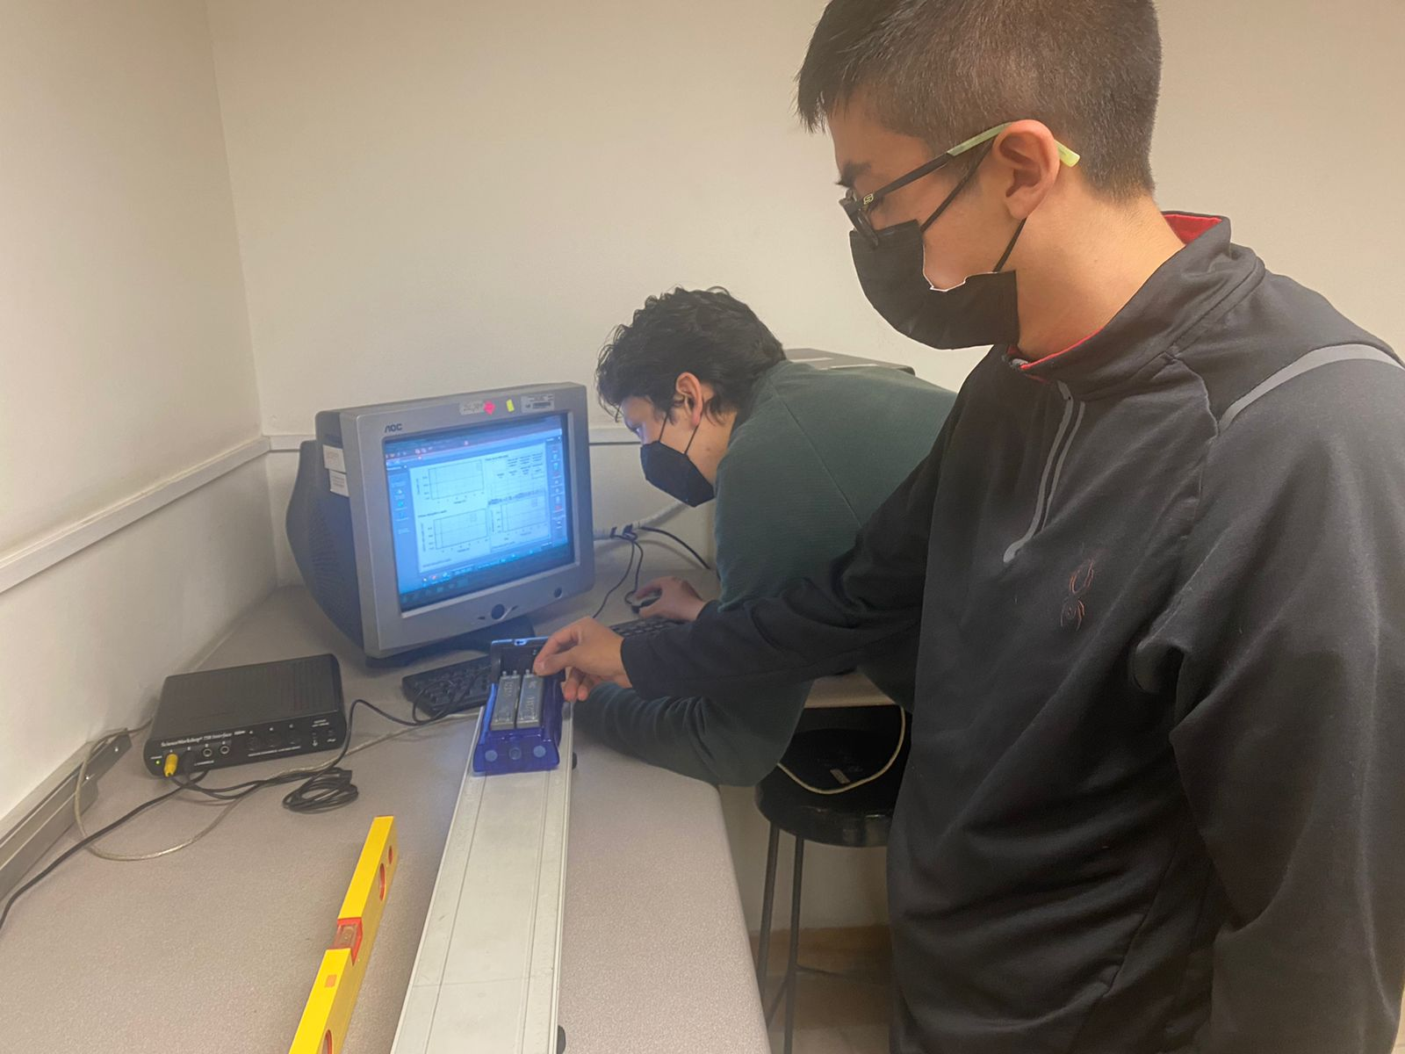

Fig. 7: Montaje experimental del vehículo con peso de 500 gr

v. Iniciar el estudio (DataStudio).

vi.Para el caso de la masa de 200 gr., obtener las mediciones de velocidad en función del tiempo, v=v(t) .

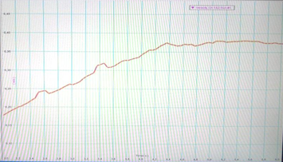

Fig. 8: Ejemplo de gráficos de velocidad en función del tiempo.

**VI. DATOS Y MEDIDAS**

Anote los datos correspondientes a varios puntos de referencia para cada caso (dos conjuntos de datos para 5a) y un conjunto de datos para 5b)).

**Tabla 1. Datos (mediciones de distancias y tiempos)** **móvil con peso.**

| Tiempo (s) | Posición (m) | Vector velocidad (m/s) | Aceleración (m/s²) |
| --- | --- | --- | --- |
| 1.15 | 0.123 | 1.23 | 0.0 |
| 2.2 | 0.254 | 0.46 | 0.0 |
| 3.15 | 0.673 | 0.42 | 0.4 |
| 3.7 | 0.832 | 0.25 | 0.1 |

**Tabla 2. Datos (mediciones de distancias y tiempos)** **motor con velocidad baja.**

| Tiempo (s) | Posición (m) | Vector velocidad (m/s) | Aceleración (m/s²) |
| --- | --- | --- | --- |
| 1.85 | 0.139 | 0.14 | 0.0 |
| 2.75 | 0.345 | 0.14 | 0.0 |
| 3.6 | 0.452 | 0.15 | 0.0 |
| 4.5 | 0.572 | 0.13 | 0.0 |
| 5.4 | 0.692 | 0.13 | 0.0 |
| 6.25 | 0.799 | 0.10 | -1.0 |

**Tabla 3. Datos (mediciones de distancias y tiempos)** **motor con velocidad alta.**

| Tiempo (s) | Posición (m) | Vector velocidad (m/s) | Aceleración (m/s²) |
| --- | --- | --- | --- |
| 1.45 | 0.119 | 0.05 | -0.4 |
| 2.25 | 0.241 | 0.21 | 0.0 |
| 3.5 | 0.545 | 0.23 | 0.1 |
| 4.6 | 0.802 | 0.22 | 1.5 |

**VII. RESULTADOS**

**a) Represente los datos de cada experimento en un mismo gráfico de la velocidad en función del tiempo. Indique las unidades.**

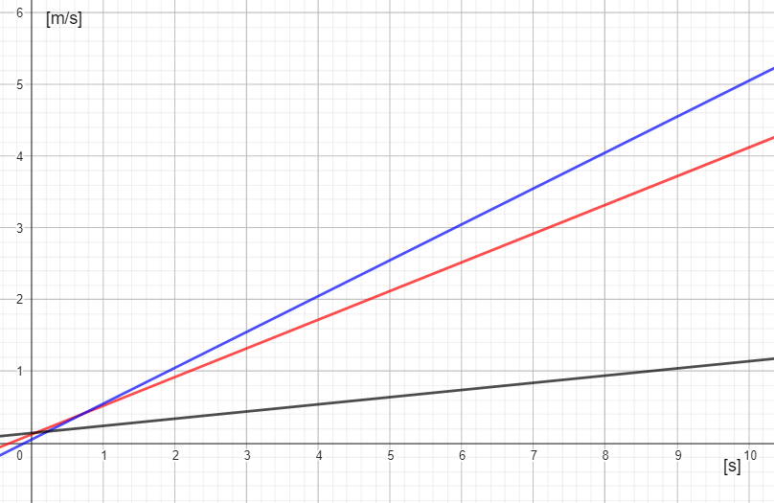

Fig. 9: Gráfica de la velocidad en función del tiempo de los tres casos

**b) Calcule la aceleración media entre el punto inicial y cada uno de los puntos de referencia. Explique el significado de los resultados.**

En nuestro experimento con el fin de evitar errores, no se considerará desde el segundo 0 sino desde el punto que se comenzó a recolectar los datos.

**Medición 1 (con peso)**

**Medición 2**

**Medición 3**

**c) Grafique el diagrama de recorrido en función del tiempo al cuadrado. ¿Qué tipo de curva se obtiene? ¿Por qué? ¿Qué representa la pendiente de esta curva?**

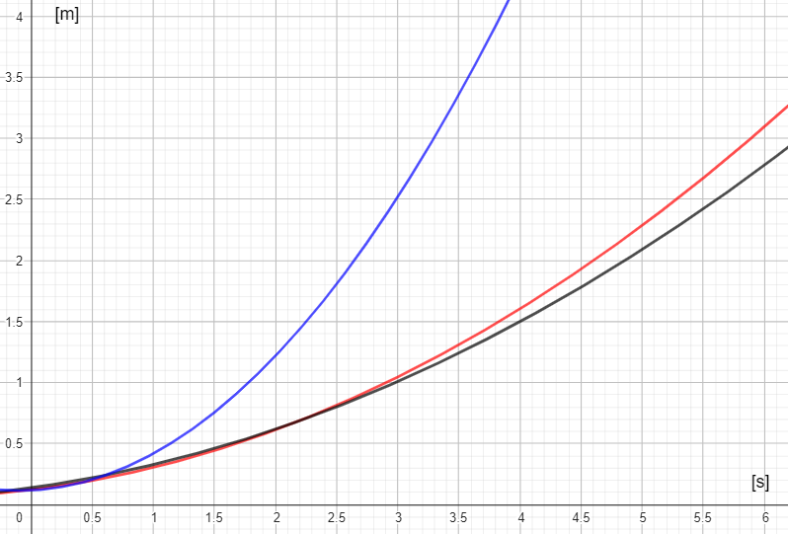

Fig. 10: Gráfica del recorrido en función del tiempo en los tres casos

Se obtiene una curva en forma de parábola, dado que en la fórmula anteriormente presentada, el recorrido depende del tiempo al cuadrado, el cual es el responsable de que la curva sea una parábola.

Por otra parte la pendiente en cualquier punto de la parábola, representa la velocidad instantánea de la partícula en dicho punto, la cual se la puede obtener derivando la función del recorrido respecto al tiempo.

**VIII. CUESTIONARIO**

**a) ¿Permanece la distancia recorrida constante en iguales intervalos de tiempo a lo largo del movimiento uniformemente variado?**

No, la distancia recorrida en iguales intervalos de tiempo sucede en el MRU.

En el MRUV las distancias recorridas son diferentes por intervalo de tiempo igual.Esto hace que la velocidad varíe en su módulo (rapidez) y la razón de está variación de velocidad por unidad de tiempo se llama aceleración.

**b) ¿En la realidad cotidiana, los movimientos tienen aceleración constante? Explique sus resultados en función de ejemplos reales**

Sí existen distintos movimientos, en la vida cotidiana, en donde se hace presente la existencia de una aceleración constante en su desplazamiento.

* Un objeto que se encuentra en caída libre, su aceleración sería la gravedad de la Tierra, que se mantiene constante hasta el momento en el que el objeto impacta con el suelo.
* El momento en el que un avión empieza a partir de la superficie, aumentando su velocidad a una aceleración constante.
* El movimiento que ejerce la luna alrededor de la Tierra, esto, debido a la fuerza gravitacional de la Tierra sobre la luna.

**c) Realice un análisis de regresión lineal de la gráfica velocidad-tiempo para los experimentos. Escriba las ecuaciones (y=mx+b). Compare la pendiente de la regresión lineal con la aceleración media. Indique qué variables representan y, m, x y b. Analice los resultados.**

Realizando el respectivo estudio de cada gráfico velocidad - tiempo de las tres mediciones. Los gráficos de aquellos experimentos que corresponden al motor de velocidad baja y alta (2 y 3), se puede presenciar una velocidad constante (lineal) que se mantiene a lo largo de su recorrido. Esto varía con respecto al experimento del móvil con peso (1), en su gráfico no se ve una velocidad constante, tal y como en las mediciones mencionadas, a más de que se aprecia cómo (su velocidad) incrementa y disminuye abruptamente, a diferencia del motor.

Para la ecuación

.

.

**Medición 1 (con peso)**

**Medición 2**

**Medición 3**

Al comparar las ecuaciones con la aceleración media, existe un punto en común entre el valor de la aceleración (de los distintos puntos de referencia obtenidos anteriormente) y el valor de la pendiente de las ecuaciones. Esto, porque la fórmula de la aceleración y la fórmula de una pendiente de dos puntos, es muy similar. Mientras que la aceleración es la división del incremento de la velocidad por el incremento del tiempo; la de la pendiente se encarga de restar las coordenadas de y de dos puntos de la gráfica.

**d) Trace un gráfico contra t en el que la aceleración sea positiva y que la velocidad tenga una dirección contraria a la aceleración.**

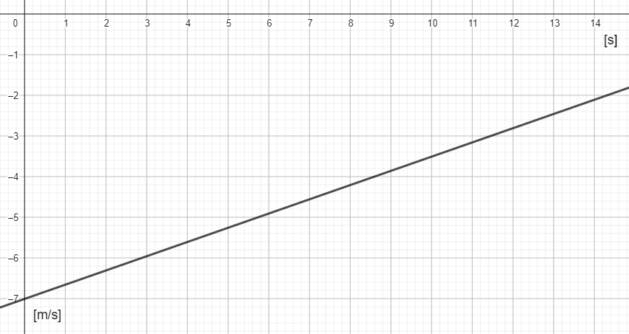

Fig. 11: Gráfica de la velocidad en relación al tiempo con aceleración positiva y velocidad en dirección contraria

**IX. CONCLUSIONES - RECOMENDACIONES**

Podemos concluir que el movimiento rectilíneo uniformemente variado, tiene una trayectoria recta, su aceleración es constante y lo que varía según el tiempo es la velocidad de la partícula.

Antes de realizar el procedimiento experimental, se debe verificar que la pista por la que irá el carro con motor, esté nivelada, para una obtención de datos lo más exacto posible.

Además, para empezar a grabar los resultados en el programa PASCO, primero iniciar la lectura de los datos en el programa y luego dar movimiento al carro, con la finalidad de registrar los datos en toda la trayectoria de la partícula.

**X. BIBLIOGRAFÍA**

[1] Borowitz, S. (1968). *A contemporary view of elementary physics.* McGraw-Hill.

[2] Santacruz, C. (2010). *Folleto de Laboratorio de Física 1*. Quito, Ecuador: Escuela Politécnica Nacional.

[3] Sears, F. Z. (2004). *Física universitaria vol. 1.* México: Pearson Educación.

[4] “Movimiento Rectilíneo Uniformemente Variado (M.R.U.V) - Estudia Física!” https://sites.google.com/site/estudiafisica1/movimiento-rectilineo-uniformemente-variado-m-r-u-v (accessed Nov. 07, 2022).

[5] “TOMi.digital - MOVIMIENTO RECTILINEO UNIFORMEMENTE VARIADO: ANÁLISIS GRÁFIC.” https://tomi.digital/es/42805/movimiento-rectilineo-uniformemente-variado-analisis-grafic?utm_source=google&utm_medium=seo (accessed Nov. 07, 2022).

**XI. ANEXOS**

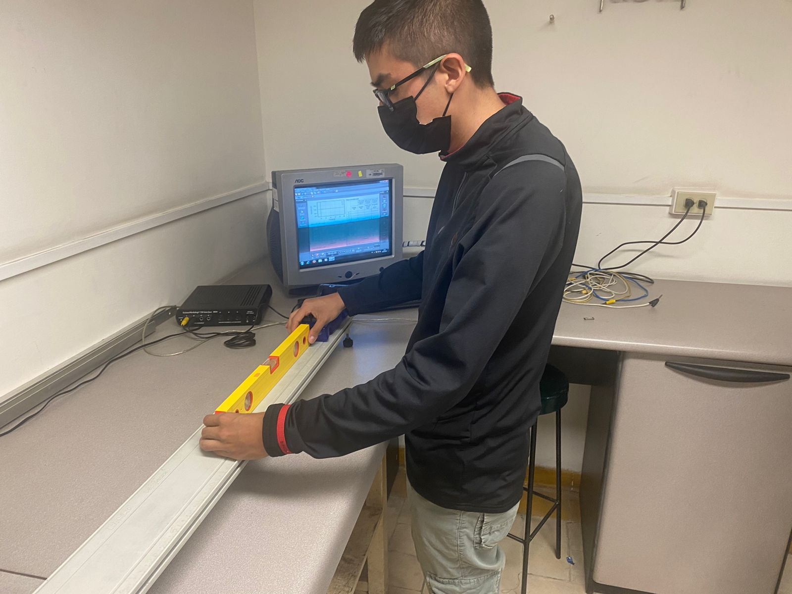

Fig. 12: Preparación de la pista

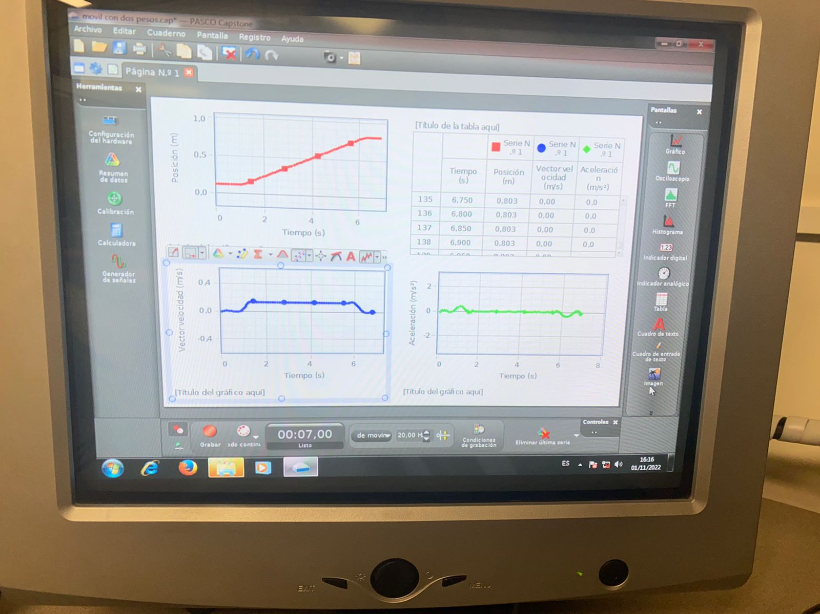

Fig.13 : Obtención de resultados del vehículo con una velocidad baja

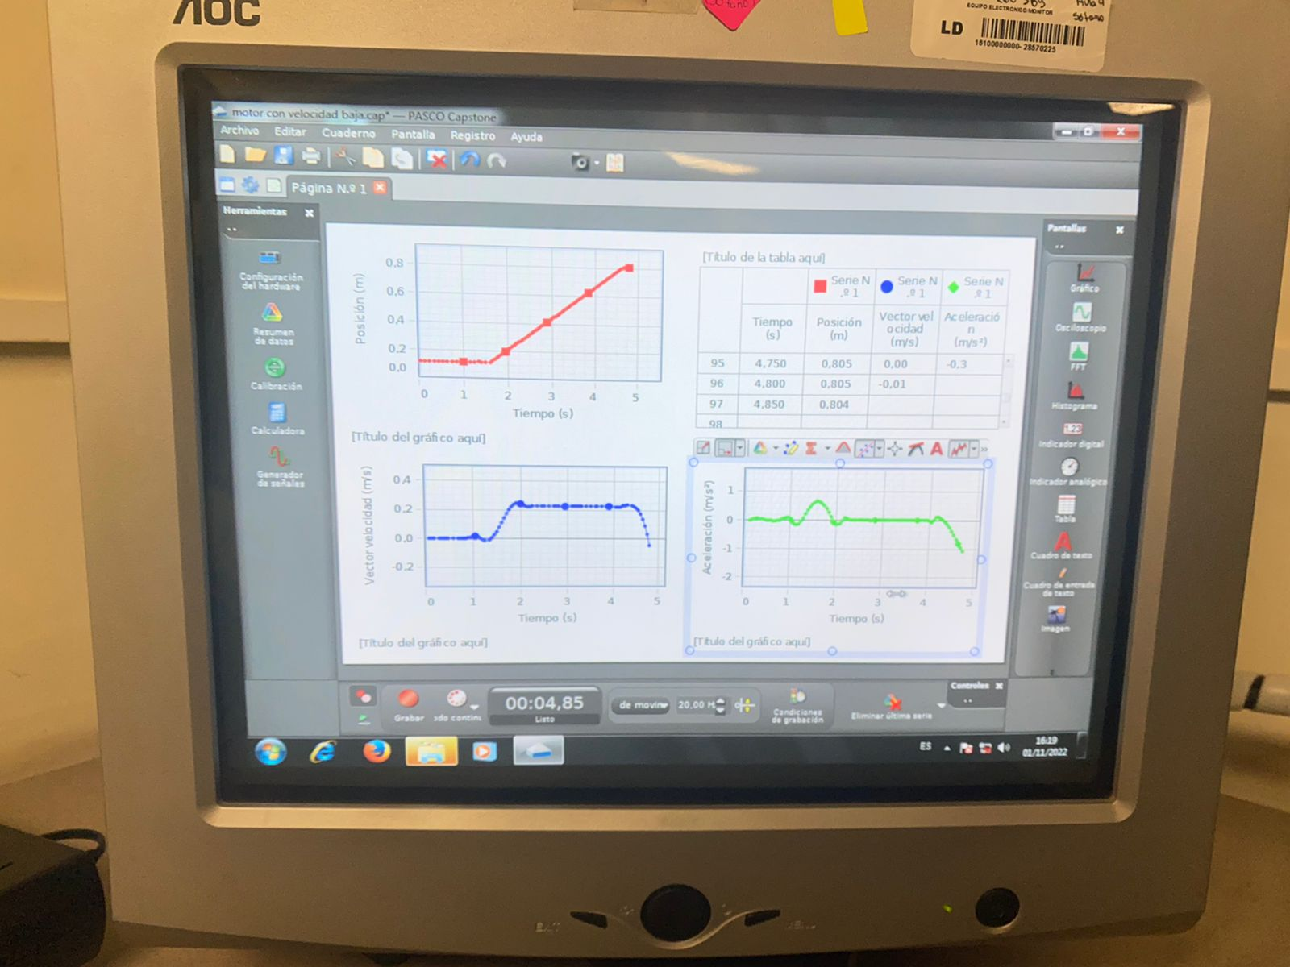

Fig 14 : Obtención de resultados del vehículo con una velocidad alta

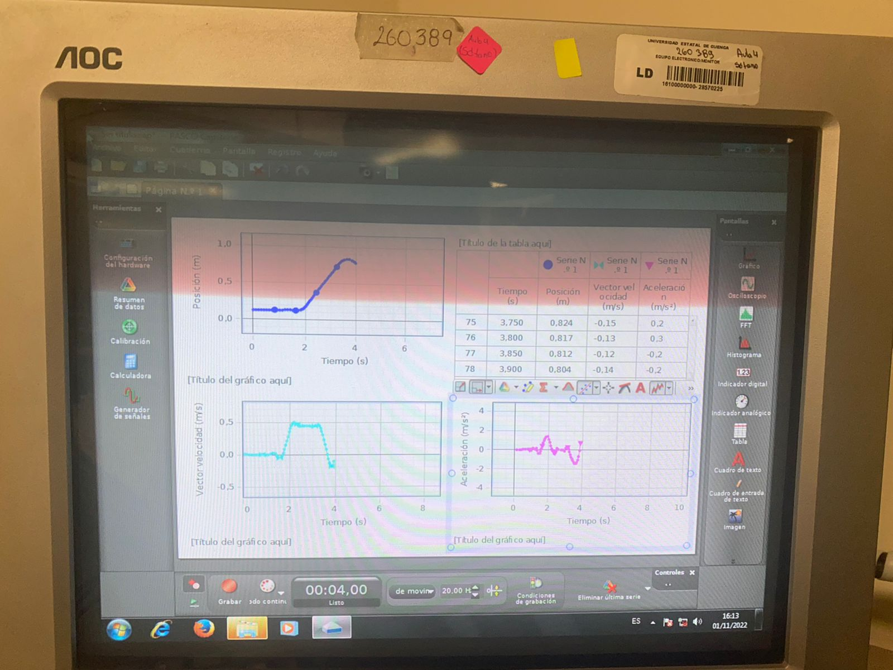

Fig. 15: Obtención de resultados del vehículo con un peso de 500gr